Капельки

Для проведения каталитических реакций в нано- и микрореакторах возникает задача нанесения катализатора на поверхность пористого материала. Одним из путей такого нанесения является адсорбция полимолекулярных слоев катализатора на стенки пор из жидких смесей.
- Какие из конфигураций жидкого мениска в пирамидальной поре способствуют заполнению поры жидкой смесью и, следовательно, максимальной площади поверхности материала, покрытой каталитически активным компонентом системы (2 балла)?
- Определите предельное значение угла наклона β стенок поры к горизонтали, при котором еще будет происходить заполнение поры смесью (2 балла). Юнговский угол смачивания поверхности пор составляет 95˚.

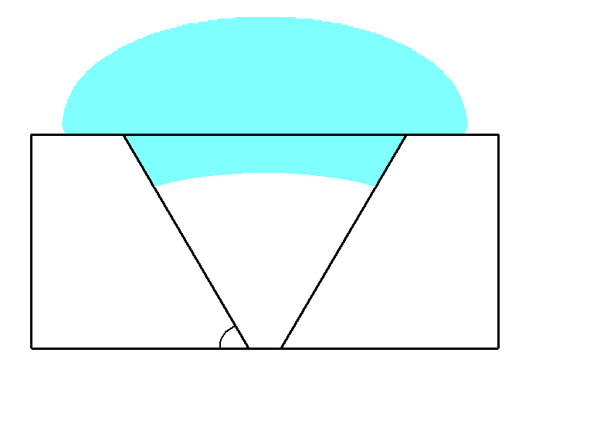  β  1  2 | 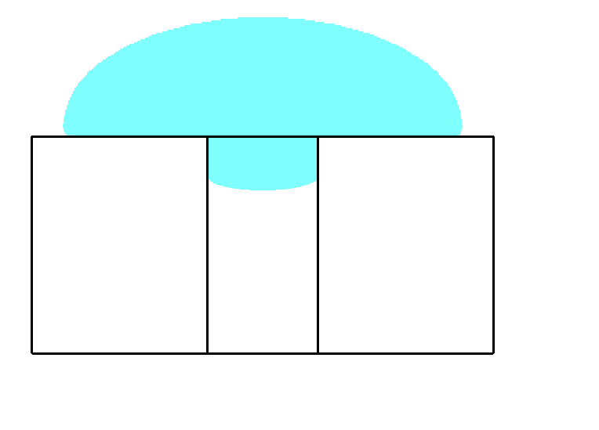 | 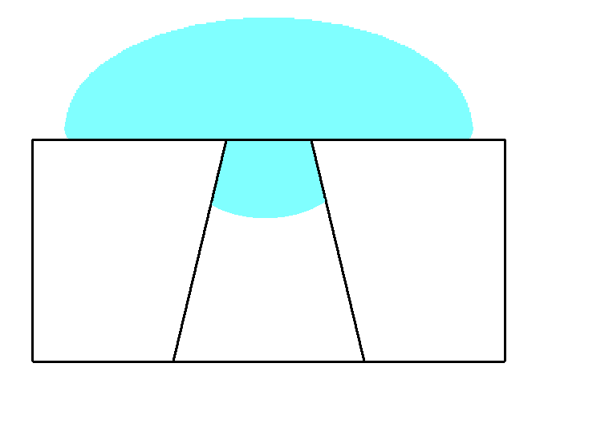  3

Для управлением массопереносом жидкостей различной природы в микро- и наноканалах в ряде случаев приходится модифицировать внутреннюю поверхность каналов нанесением монослоев поверхностно-активных веществ (ПАВ). Простейшая технология такого нанесения предполагает пропитку каналов раствором ПАВ, адсорбцию на стенки канала из растворов в течение некоторого времени, удаление раствора и просушку каналов. При этом объемная концентрация ПАВ в растворе стандартизуется и используется для обработки каналов с широким диапазоном радиусов. Оцените приближенно минимальный радиус R канала, стенки которого могут быть покрыты плотноупакованным монослоем ПАВ из раствора, содержащего υ=1 об.% ПАВ (3 балла). Длину молекулы ПАВ в адсорбированном состоянии принять равной l=1.5 нм. Какие параметры рассматриваемой системы необходимы для точной оценки (1 балл)?

